Лабораторная работа № 7.
Построение автомата с магазинной памятью
по контекстно-свободной (КС) грамматике

Цель: - закрепить понятия «автомат с магазинной памятью (МП-автомат)», «конфигурация МП-автомата»; «строка и язык, допускаемые МП-автоматом»;
- сформировать умения построения МП-автомата МП-автомата по КС-грамматике, разбора входной строки с помощью МП-автомата;
- получить навыки моделирования и тестирования МП-автоматов.

Основы теории

КС-языки можно распознавать с помощью автомата с магазинной памятью (МП-автомата).
Определение 7.1. МП-автомат можно представить в виде семерки:

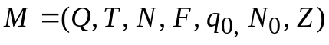, (5.1)
где Q – конечное множество состояний автомата;
T – конечный входной алфавит;
N – конечный магазинный алфавит;
F – магазинная функция, отображающая множество 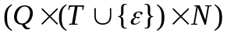
во множество всех подмножеств множества 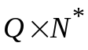, т.е.
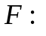→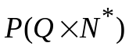;
q₀ – начальное состояние автомата, q₀ ∈Q;
N₀– начальный символ магазина, N₀ ∈ N;
Z – множество заключительных состояний автомата, Z ⊆ Q.

Определение 7.2. Конфигурацией МП-автомата называется тройка вида:
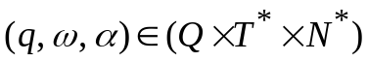, (5.2)
где q - текущее состояние автомата, q ∈ Q;
ω - часть входной строки, первый символ которой находится под входной головкой, 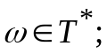
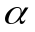- содержимое магазина, 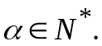
Общая схема МП-автомата представлена на рисунке 5.1.

Управляющее
устройство
Стек
(магазин)
Считывающая
головка
N₁

N₂

N₃
…

УУ
a₁ a₂ a_{n} Входная цепочка символов

Рисунок 5.1 – Схема МП-автомата

Алгоритм 7.1. Функционирование МП-автомата

Начальной конфигурацией МП-автомата является конфигурация (q₀, 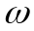, N₀).
Шаг работы МП-автомата будем представлять в виде отношения непосредственного следования конфигураций (обозначается «|=») и отношения достижимости конфигураций (обозначается «|=*»). Если одним из значений магазинной функции 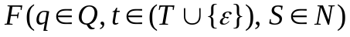 является 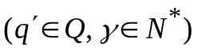, то записывается 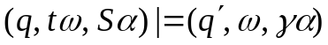. При этом возможны следующие варианты.
1) Случай t ∈ T. Автомат находится в текущем состоянии q, читает входной символ t, имеет в вершине стека символ S. Он переходит в очередное состояние 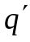, сдвигает входную головку на ячейку вправо и заменяет верхний символ S строкой магазинных символов. Вариант 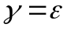 означает, что S удаляется из стека.
2) Случай 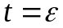. Отличается от первого случая тем, что входной символ t просто не принимается во внимание, и входная головка не сдвигается. Такой шаг работы МП-автомата называется -шагом, который может выполняться даже после завершения чтения входной строки.
Заключительной конфигурацией МП-автомата является конфигурация (q, , ), где q ∈ Z.
Определение 7.3. МП-автомат допускает входную стоку , если существует путь по конфигурациям 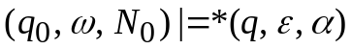для некоторых q ∈ Z и 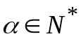.
Определение 7.4. Язык L, распознаваемый (принимаемый) МП-автоматом М определяется как множество вида:
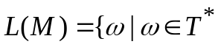и 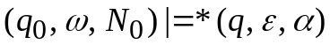 для некоторых q ∈ Z и }.

Определение 7.5. МП-автомат с магазинной функцией 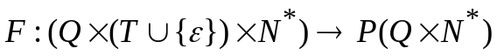 называется расширенным МП-автоматом, т.е. автоматом, который может заменять цепочку символов конечной длины в верхушке стека на другую цепочку символов конечной длины.

Существуют КС-языки, МП-автоматы и расширенные МП-автоматы, определяющие один и тот же язык.

Алгоритм 7.2. Построение МП-автомата по КС-грамматике

Построим МП-автомат, выполняющий левосторонний разбор. Данный автомат обладает только одним состоянием и принимает входную строку опустошением магазина. Стек используется для размещения текущей сентенции, первоначально это начальный символ грамматики. Очередная сентенция получается заменой верхнего нетерминала стека.

Вход: КС-грамматика 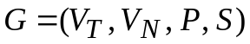.
Выход: МП-автомат 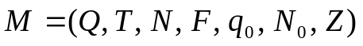 такой, что L(M) = L(G).

Шаг 1. Положить Q = {q}, q₀ = q, Z = ∅, N = V_{T} ∪ V_{N}, T = V_{T}, N₀ = S.
Шаг 2. Для каждого правила вида (А→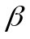) 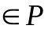, где 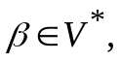 сформировать магазинную функцию вида 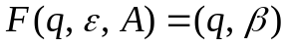. Эти функции предписывают замещать нетерминал в вершине стека по правилу грамматики.
Шаг 3. Для каждого t  сформировать магазинную функцию вида 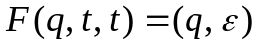, которая выталкивает из стека символ, совпадающий с входным, и перемещает читающую головку. Эти функции обеспечивают опустошение стека.

Пример 7.1. Дана КС-грамматика:
G({+, (, ), a}, {S, A}, {S→S+A | A, A→(S) | a}, {S}). Последовательность построения МП-автомата будет иметь вид.
1) Q = {q}, q₀ = q, T = {+, (, ), a }, N = {+, (, ), a, S, A}, N₀ = S, Z = ∅.
2) F(q, , S) = (q, S+A), F(q, , S) = (q, A), F(q, , A) = (q, (S)); F(q, , A) = (q, a).
3) F(q, t, t) = (q, ) для каждого t ∈{+, (, ), a}.

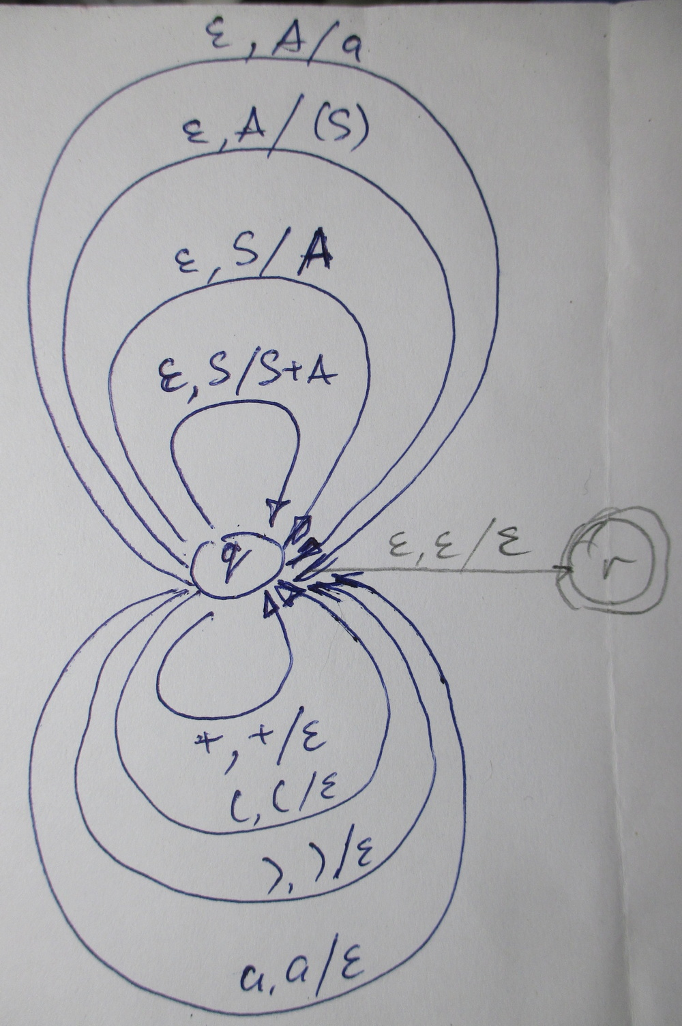

Распознавание строки (а) построенным МП-автоматом представлено в таблице 7.1. Полученный МП-автомат является недетерминированным.
Таблица 7.1 – Распознавание МП-автоматом строки (а)

Номер  конфигурации | Текущее  состояние | Входная строка | Содержимое магазина
1 | q | (a) | S
2 | q | (a) | A
3 | q | (a) | (S)
4 | q | a) | S)
5 | q | a) | A)
6 | q | a) | a)
7 | q | ) | )
8 | q
9 | r

Порядок выполнения работы

1. Получить описание КС-грамматики в соответствии с вариантом (из лабораторной работы № 5 «Разработка синтаксического анализатора методом рекурсивного спуска»). Например,
S→aA | bB
A→ a | cB
B→ bA | cC
C→ cAbA
2. Разработать магазинный автомат (МП-автомат) на основе данной КС-грамматики в виде формального описания.
3. Сформировать в системе JFLAP графическое представление магазинного автомата.
4. Протестировать МП-автомат в системе JFLAP на примере разбора входных строк для случаев:
а) входные строки принадлежит языку исходной КС-грамматики и допускаются МП-автоматом;
б) входные строки не принадлежит языку исходной КС-грамматики и не принимаются МП-автоматом.
5. Проверить соответствие построенного МП-автомата заданной КС-грамматике. Для этого:
-- сформировать КС-грамматику в системе JFLAP
-- протестировать данную КС-грамматику в системе JFLAP на тех же тестовых последовательностях, что и МП-автомат
-- сравнить результаты тестов для МП-автомата и КС-грамматики. В положительном случае тесты должны совпадать.
6. Оформить отчет.

